Temat: Polskie symbole narodowe
Cele ogólne: utrwalenie polskich symboli narodowych.

- „Ile jest wyrazów w zdaniu”- zabawa doskonaląca percepcję słuchową. Rodzic wolno czyta wybrane opowiadanie lub wiersz, robi pauzę po każdym zdaniu. Zadaniem dzieci jest liczenie wyrazów w każdym zdaniu.

- Polska – swobodne wypowiedzi dzieci na temat Polski (Co to jest Polska? Z czym kojarzy wam się Polska? Gdzie znajduje się Polska na mapie?).
- Wyszukiwanie godła i flagi Polski wśród innych, określanie i nazywanie barw Polski. Czytanie globalne wyrazów „biały”, „czerwony”.
- „Godło – puzzle” – wycinanie obrazka, pocięcie wzdłuż linii oraz ułożenie w całość.

Temat: Miasta Polski
Cele ogólne: kształtowanie poczucia tożsamości narodowej; zapoznanie z legendami i symbolami największych polskich miast.

- „Polskie miasta”- zabawa dydaktyczna z pocztówkami, kończenie nazw miast. Rodzic ukrywa w domu pocztówki z różnych miast Polski. Na odwrocie każdej z nich znajduje się duży napis- początek nazwy miasta ( np. POZ, GDA, ZAKO, KRA, TOR, WAR). Dziecko ma za zadanie odnaleźć pocztówki, odczytać z nich początki nazw i zgadnąć, o jakie miasta chodzi. Jeśli maja problem z odczytaniem, rodzic odczytuje głośno, a dziecko kończy nazwy. Potrzebne będą pocztówki z napisanymi na odwrocie początkami nazw miast.

- „Pocztówki”- łączenie pocztówek z pełnymi nazwami miast, analiza sylabowa. Rodzic wyjaśnia, do czego służą pocztówki. Wspólnie z dzieckiem ogląda pocztówki z poprzedniego ćwiczenia. Przypina pocztówki do tablicy i mówi, co przedstawiają. Dziecko przypina pełne nazwy miast pod pocztówkami. Następnie dzieli nazwy miast na sylaby i przykleja tyle kwadratów, ile sylab ma nazwa miasta. Potrzebne będą pocztówki, nazwy miast, kwadraty z papieru.

- „Gdzie?” – odszukiwanie miast na mapie Polski, analiza wzrokowa wyrazów. Dziecko losuje samoprzylepne karteczki z nazwami miast i szuka ich na mapie fizycznej położonej na podłodze. Obok odnalezionej nazwy miasta przykleja karteczkę z tą samą nazwą. Potrzebne będą: mapa Polski, samoprzylepne karteczki z nazwami głównych miast.

- „Palcem po mapie”- zabawy z mapą, rozmowa przy wykorzystaniu mapy. Rodzic pyta dziecko: Jak na mapie zaznacza się miasta? Jakie inne polskie miasta znacie? (dziecko szuka na mapie miast, które podało) Jakie duże miasto znajduje się w okolicy?.

- „Stolica Polski”- wysłuchanie wiersza Juliana Tuwima „Warszawa”.

Jaka wielka jest Warszawa!
Ile domów, ile ludzi!
Ile dumy i radości
W sercach nam stolica budzi!

Ile ulic, szkół, ogrodów,
Placów, sklepów, ruchu, gwaru,
Kin, teatrów, samochodów
I spacerów i obszaru!

Aż się stara Wisła cieszy,
Że stolic tak urosła,
Bo pamięta ją maleńką,
A dziś taka jest dorosła.

Po przeczytaniu wiersza rodzic zadaje dziecku pytania: jakie miasto jest stolicą Polski? Jak wygląda stolica przedstawiona w wierszu? Czy znasz jakąś legendę dotyczącą Warszawy?

Temat: Z czego słynie Polska?
Cele ogólne: kształtowanie poczucia tożsamości narodowej; rozbudzanie dumy z bycia Polakiem.

- „Stacyjkowo”= zadania na temat znajomości legend o największych polskich miastach. Rodzic wyjaśnia, że dziecko będzie podróżowało po różnych polskich miastach jak bohaterowie piosenki „Podróże po Polsce” . Podróż zaczyna się w górach, a kończy nad morzem. w każdej miejscowości dziecko będzie miało do wykonania zadanie.
- Zakopane
„Wspinaczka górska”- zabawa ruchowa. Inscenizowanie ruchem wspinania się na wysoką górę- ruchy naprzemienne rąk i nóg. Unoszenie wysoko kolan. Po dotarciu do szczytu budowanie szczytu z drewnianych klocków.
- Kraków
„Smok”- Dziecko układa smok z papieru według własnego pomysłu.
- Warszawa
„Puzzle”- układanie obrazka. Dziecko składa obrazek z części. Rodzic wcześniej tnie na puzzle np. pocztówkę przedstawiającą zabytki Warszawy (PKiN, Łazienki Królewskie, Stare Miasto).
- Poznań
„Koziołki”- wysłuchanie legendy o koziołkach i zabawa ruchowa- na dźwięk bębenka/gongu/talerza dziecko w parze z rodzicem siłuje się i próbuje przepchnąć rywala.
-Toruń
„Pierniki”- zabawa plastyczna. Dziecko odrysowuje od szablonu i wycina pierniki katarzynki. Ozdabia je według własnego pomysłu. Potem następują zabawy matematyczne: przeliczanie, dodawanie, odejmowanie wg pomysłu rodzica.
- Gdańsk
„Wpływanie do portu”- zabawa manipulacyjna. Rodzic umieszcza w przezroczystej butelce kawałek styropianu/kory/korka i nalewa wodę. Dziecko ma tak manipulować butelką, by okręt wpłynął do portu (szyjki butelki).

- „Wycieczka po Warszawie”- Rodzic mówi: Wsiadamy do tramwaju, którym przejedziemy się po Warszawie. Wcześniej rozkłada w domu pocztówki przedstawiające ważne miejsca stolicy (lub zdjęcia tych miejsc), takie jak Kolumna Zygmunta, zamek królewski, Stare Miasto, pomnik Syrenki, Wisła, mosty, Łazienki Królewskie, PKiN, wieżowce, Centrum Nauki Kopernik, Pałac w Wilanowie, Multimedialny Park Fontann, zoo. Rodzic odgrywa rolę przewodnika, opowiada o atrakcjach turystycznych i prowadzi „tramwaj”. Tramwaj czasem gwałtownie hamuje, przyspiesza, skręca, zatrzymuje się przy pocztówkach, a rodzic opowiada o atrakcjach Warszawy. Jeśli dziecko zna któreś z miejsc, to może ono opowiadać. Potrzebne będą pocztówki z ciekawymi miejscami Warszawy (lub zdjęcia tych miejsc).

- „Jestem!”- zabawa dydaktyczna utrwalająca nazwy zabytków. Dziecko losuje pocztówkę lub zdjęcie przedstawiające zbytek Warszawy. Rodzic wymienia nazwę zabytku, a dziecko zastanawia się czy to jest odpowiednie zdjęcie. Jeśli tak, to wstaje i mówi :Jestem!.

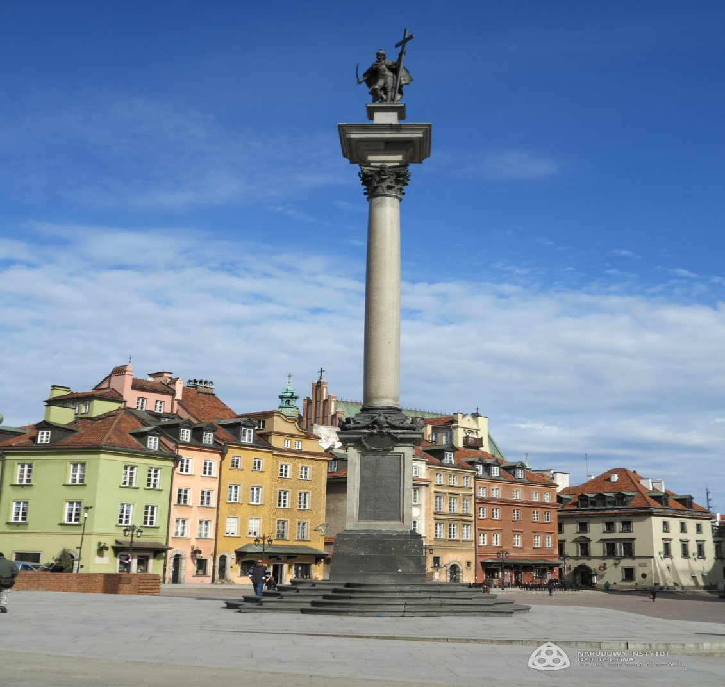

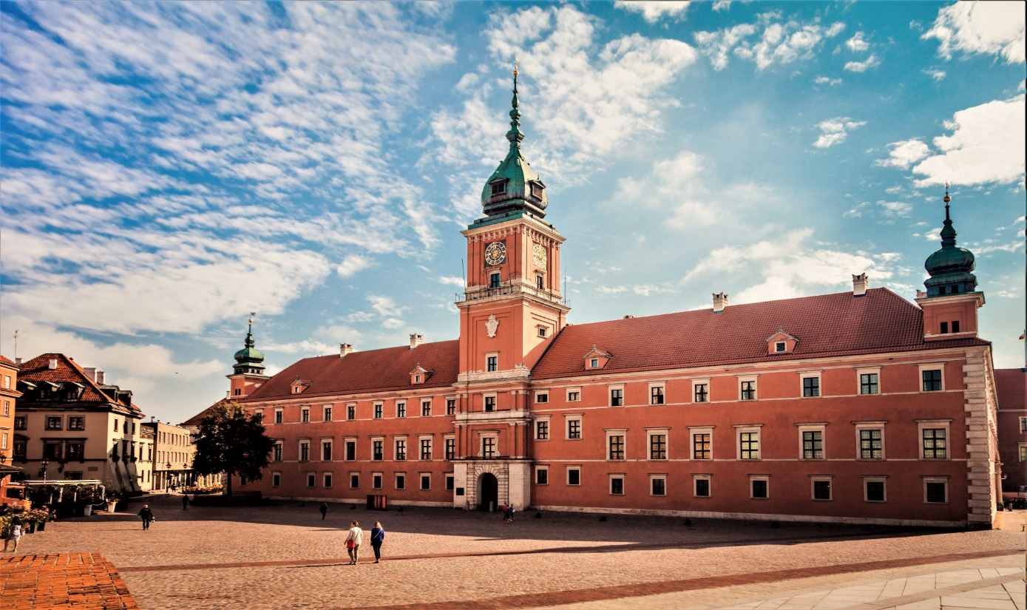

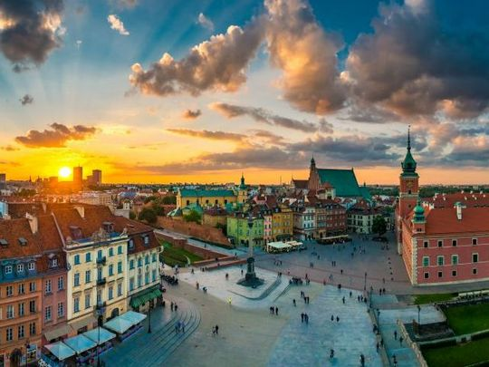
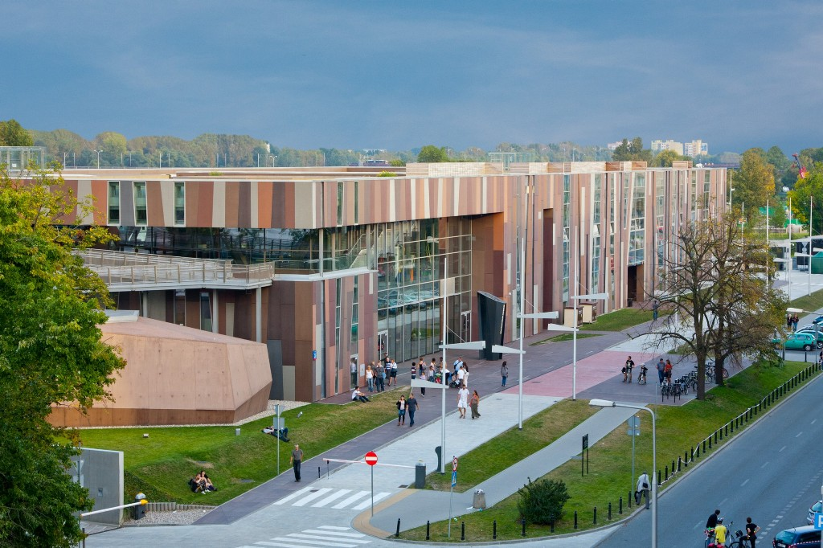

Temat: Krajobraz Polski
Cele ogólne: Doskonalenie percepcji wzrokowej.

- „Łamańce”- ćwiczenie sprawności językowej. Dziecko powtarza znane rymowanki, np. Król Karol kupił królowej Karolinie kolorowe korale.

- „Syrenka”-praca plastyczna techniką płaskiego origami. Dziecko układa syrenkę z połówek kół w różnych kolorach.

- Zestaw ćwiczeń gimnastycznych:

- „Zwiedzamy Polskę”-dziecko jest pociągiem i rusza po Polsce. Mówi dokąd jedzie pociąg ( wymienia nazwę polskiego miasta). Dziecko stara się zapamiętać nazwy wszystkich podanych miast i wymienić je na koniec zabawy.
- „Dom ojczysty”- dziecko z gąbkowych klocków buduje dom (klocki z gąbki).
- „Mali żołnierze”- dziecko maszeruje naśladując żołnierzy na defiladzie. Wysoko unosi kolana i wymachuje rękami. Rodzi wydaje komendy, np. Padnij! (dziecko kładzie się na podłodze), Czołgaj się! (czołga się), Powstań! (wstaje), Kryć się! (chowa się za jakimś przedmiotem).
- „Biało- czerwoni”- zabawa z piłką. Dziecko siedzi na dywanie. Rodzic rzuca piłką, podając jakiś kolor. Gdy dziecko usłyszy czerwony lub biały, nie łapie piłki. Gdy kolor będzie inny, łapie piłkę i ją odrzuca. Gdy się pomyli, robi trzy przysiady.

